Отчет о работе

депутата Думы города Костромы седьмого созыва

по одномандатному избирательному округу № 7

Махина Андрея Владимировича

за 2021 год

Работа в Думе города Костромы

В отчетном периоде в рамках исполнения полномочий депутата Думы города Костромы, участвовал в заседаниях Думы.
В ходе заседаний приняты правовые акты, затрагивающие такие ключевые вопросы как:
- О бюджете города Костромы на 2021 год и плановый период 2022-2023 годов;
- О внесение изменений в муниципальную программу города Костромы «Повышение качества жилищного фонда и коммунальных услуг на территории города Костромы»;
- Об утверждении муниципальной программы города Костромы «Переселение граждан из аварийного жилищного фонда на территории городского округа город Кострома».
Являюсь членом постоянных депутатских комиссий:
- Постоянная депутатская комиссия по экономике и финансам;
- Постоянная депутатская комиссия по местному самоуправлению

Работа на округе

- Личные приемы граждан

В общественную приемную депутата Махина А.В. в 2021 году обратились 37 человек:
- 40 % - по вопросам ЖКХ;
- 19 % - финансы;
- 41 % - вопросы здравоохранения, труда и заработной платы, экологии и природопользования, обеспечения жильем, транспорта, культуры и спорта.
Результаты приемов:
В зависимости от характера обращений направляются депутатские запросы, оказывается материальная помощь, а также помощь иного характера.
За 2021 год направлено 43 обращения и запроса, среди которых:
- о благоустройстве придомовой территории и демонтаже ветхого детского игрового оборудования;
- об установке искусственных неровностей для ограничения скорости на придомовой территории;
- о восстановлении благоустройства дворовой территории после проведенных ремонтных работ;
- о нормализации работы общественного транспорта в вечернее время;
- о возможности комплексного ремонта участка дороги.
Результат – 70% обращений удовлетворены с положительным результатом рассмотрения: осуществлены спилы аварийных деревьев, демонтаж пришедших в негодность малых игровых форм, покраска и ремонт детского оборудования и т.д.
В целях решения вопросов жителей, связанных с ЖКХ и содержания общедомового имущества ведется постоянная совместная работа с управляющими компаниями и органами местного самоуправления.

- Правовая помощь

В рамках приёма граждан обратившиеся могут получить бесплатную юридическую консультацию.
Наиболее часто задаваемыми вопросами стали:
− жилищные (предоставление жилья по соц.найму и расселение ветхого и аварийного фонда);
− потребительские кредиты в банках и их последствия;
− наследственные споры;
− земельные споры (оспаривание установленных границ);
− консультации по предоставлению льгот; предоставление жилья военным;
− нарушение прав работников работодателями;
− вопросы ЖКХ.

- Социальные проекты и благотворительные акции

3.1. В рамках проекта «Местные инициативы» реализован проект «Устройство многофункциональной хоккейной площадки в районе существующей детской площадки по проспекту Рабочему в городе Костроме».
Таким образом, за счет объединения денежных средств областного бюджета и благотворительных средств, а также благодаря усилиям жителей округа, проявивших инициативу и собравших необходимое количество подписей, жители района имеют возможность зимой кататься на коньках, играть в хоккей, в летний период в футбол и иные виды спорта, проводить спортивные соревнования.
Для того, чтобы проект был реализован жители округа собрали более 1000 подписей.
Особую благодарность хочу выразить старшим домов:
ул. 5-я Рабочая, д. 11 – Розовой Марине Владимировне
ул. 5-я Рабочая, д. 13 – Ратькиной Наталье Николаевне
ул. 7-я Рабочая, д. 12 – Писарькову Александру Сергеевичу, Красаускас Павлу Пятровичу
пр. Рабочий, д. 48 – Поводовой Ольге Александровне
ул. Полянская, д. 35 – Волковой Марии Ивановне
пр. Рабочий, д. 11 – Кондратьеву Дмитрию Валентиновичу
пр. Рабочий, д. 13 – Дюбанькову Сергею Петровичу
ул. Новополянская, д. 10 – Бусыгину Анатолию Алексеевичу
пр. Рабочий, д. 56 – Опариной Людмиле Ивановне
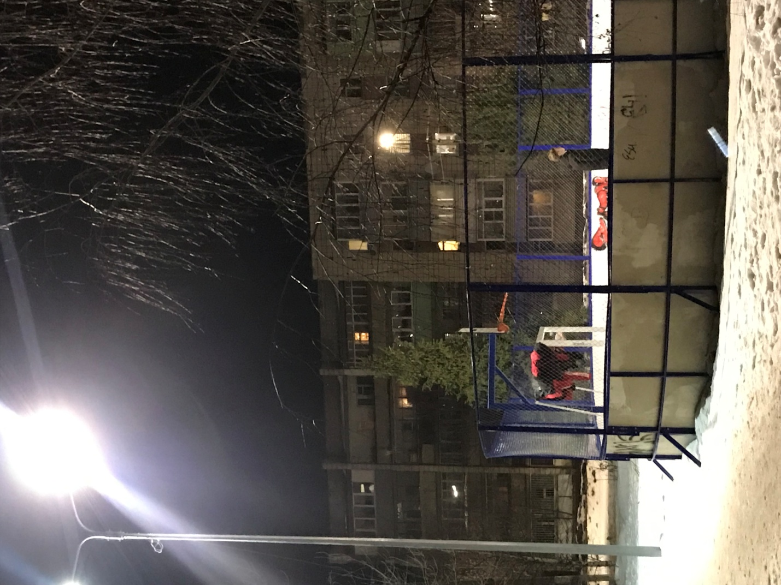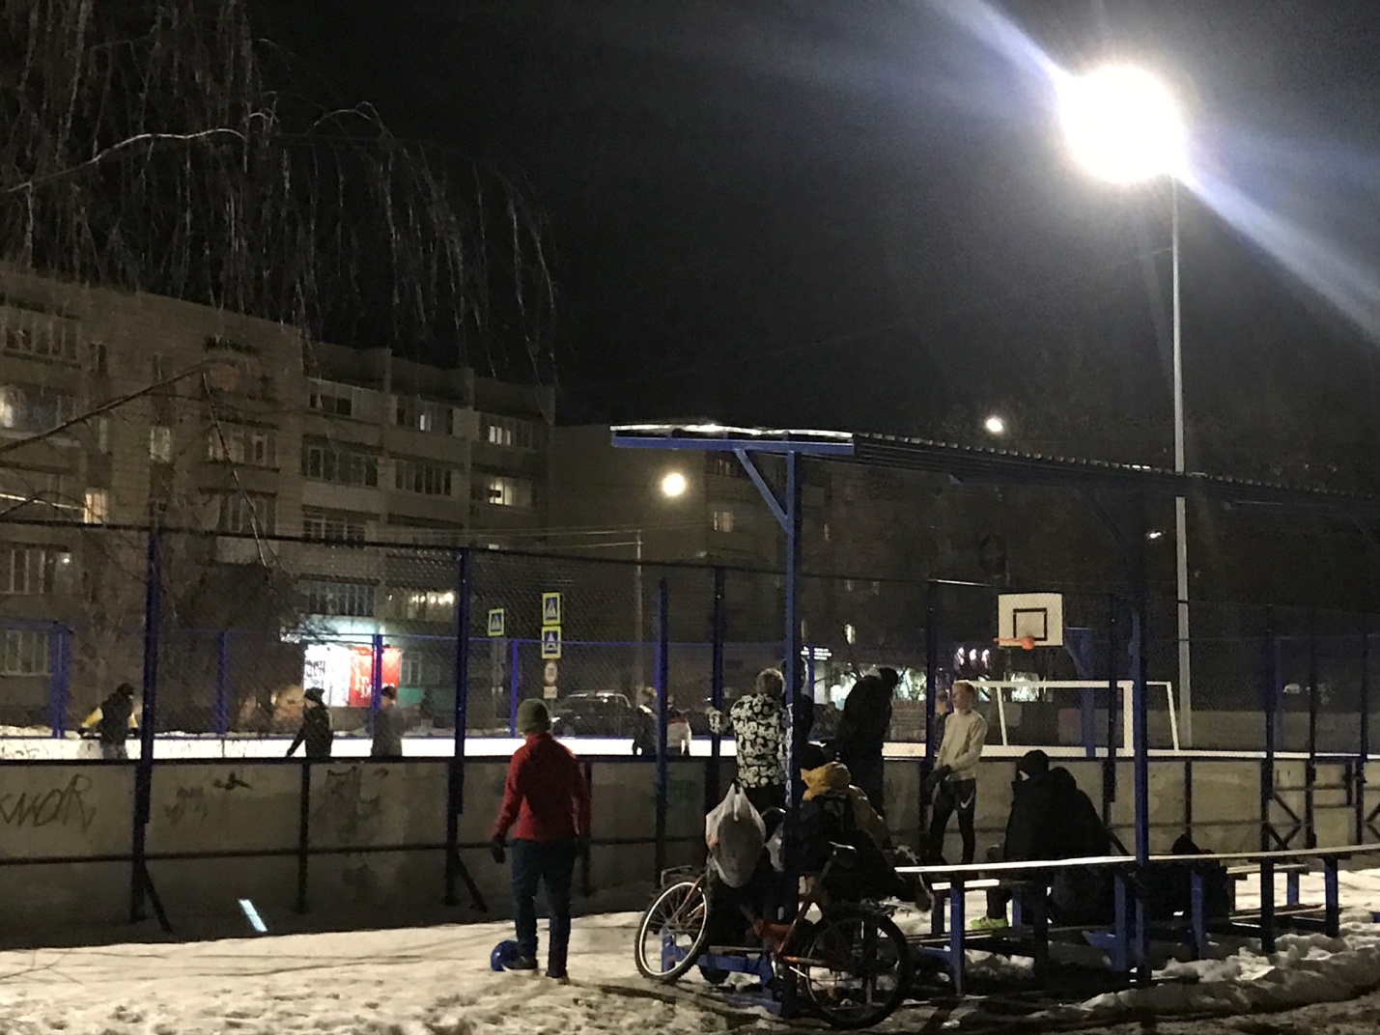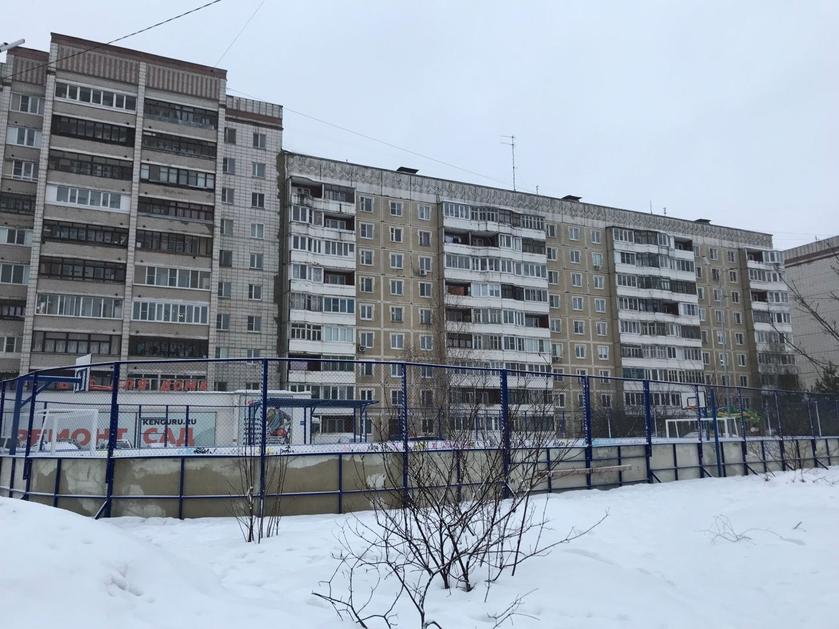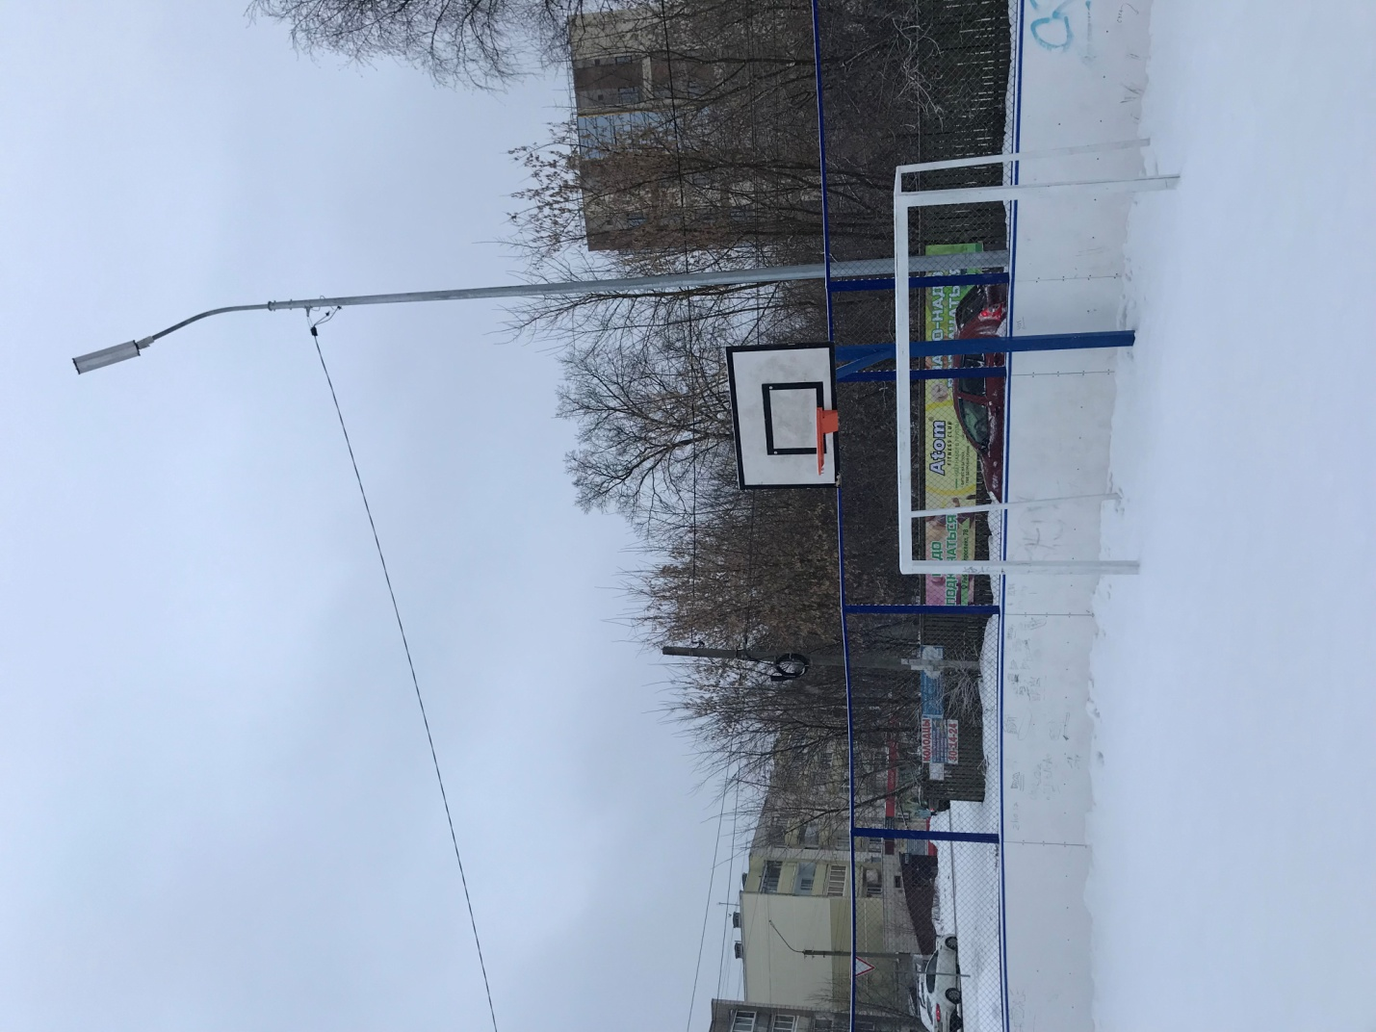

3.2. Восстановлено асфальто-бетонное покрытие внутридворовых дорог и дорог общего пользования, произведено грейдирование и подсыпка асфальто-бетонной крошкой по адресам: Рабочий проспект, дом 11, 13, 34.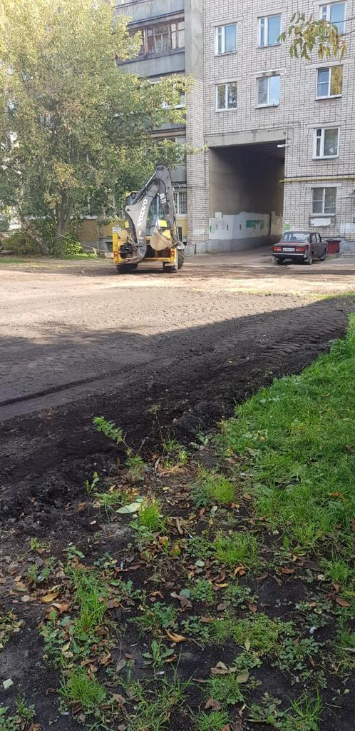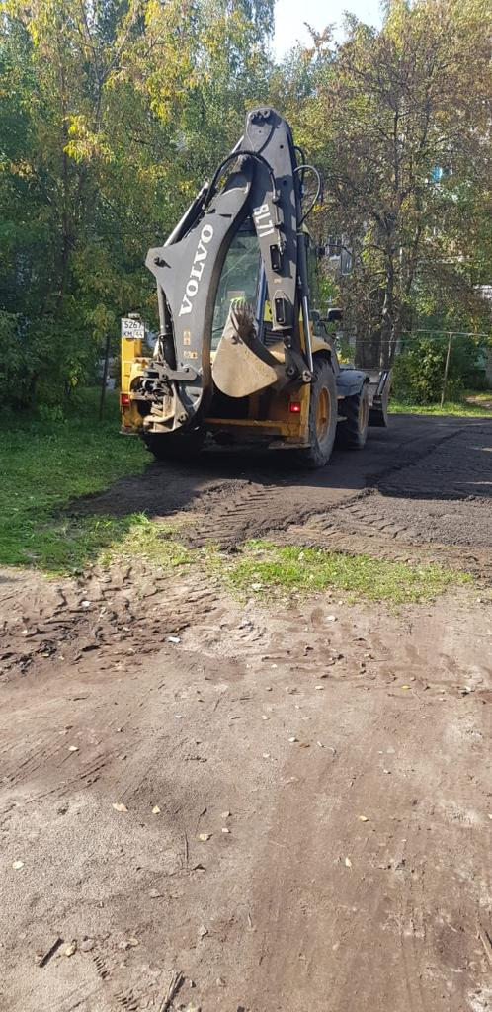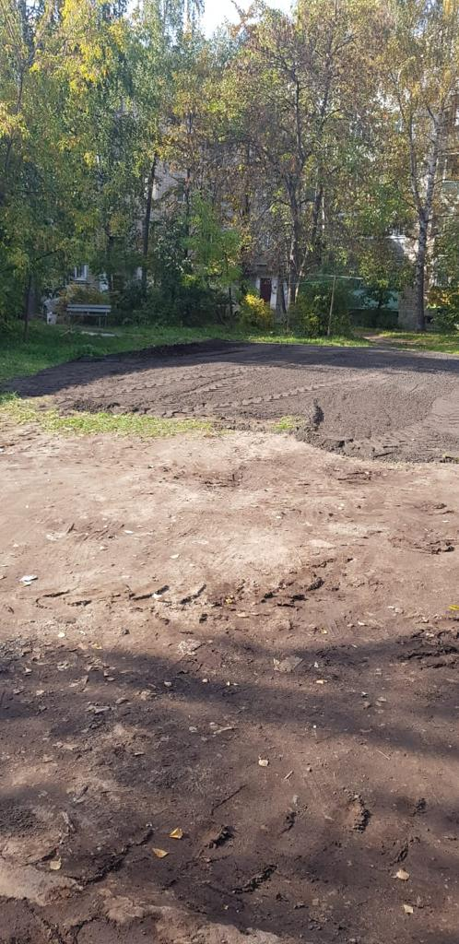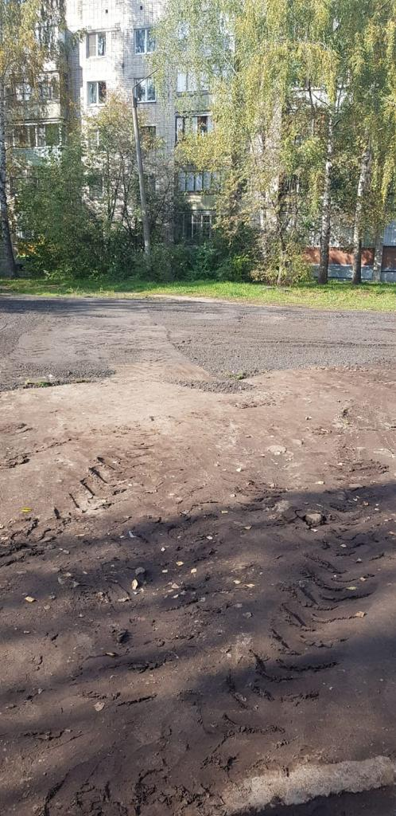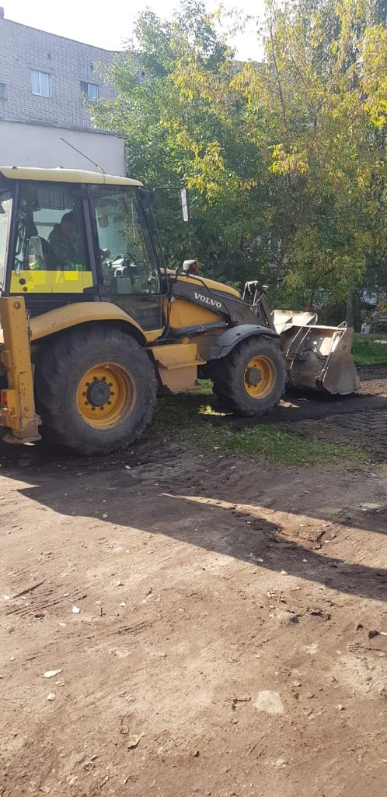 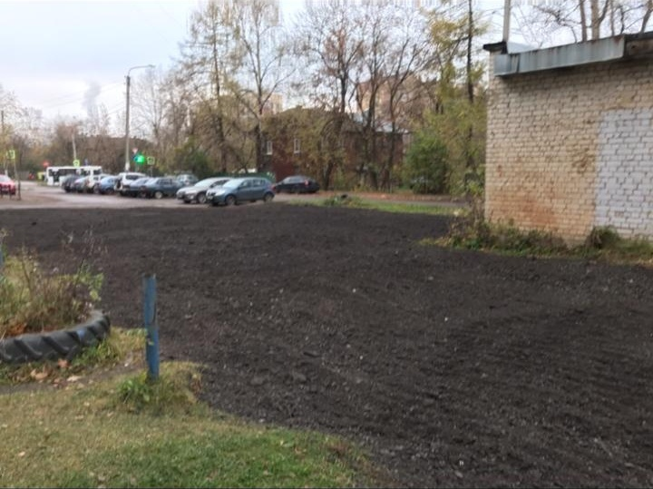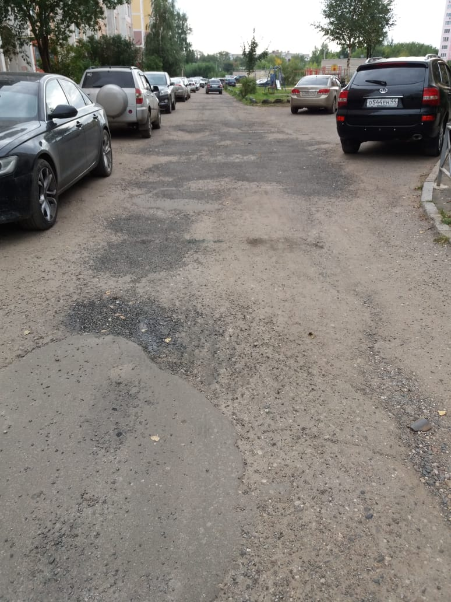

3.3. В целях обеспечения общественного порядка и безопасности жителей округа, установлены камеры видеонаблюдения на фасадах многоквартирных домов по адресам: пр. Рабочий, д. 12, д. 13, д. 56, с возможностью просмотра в режиме онлайн.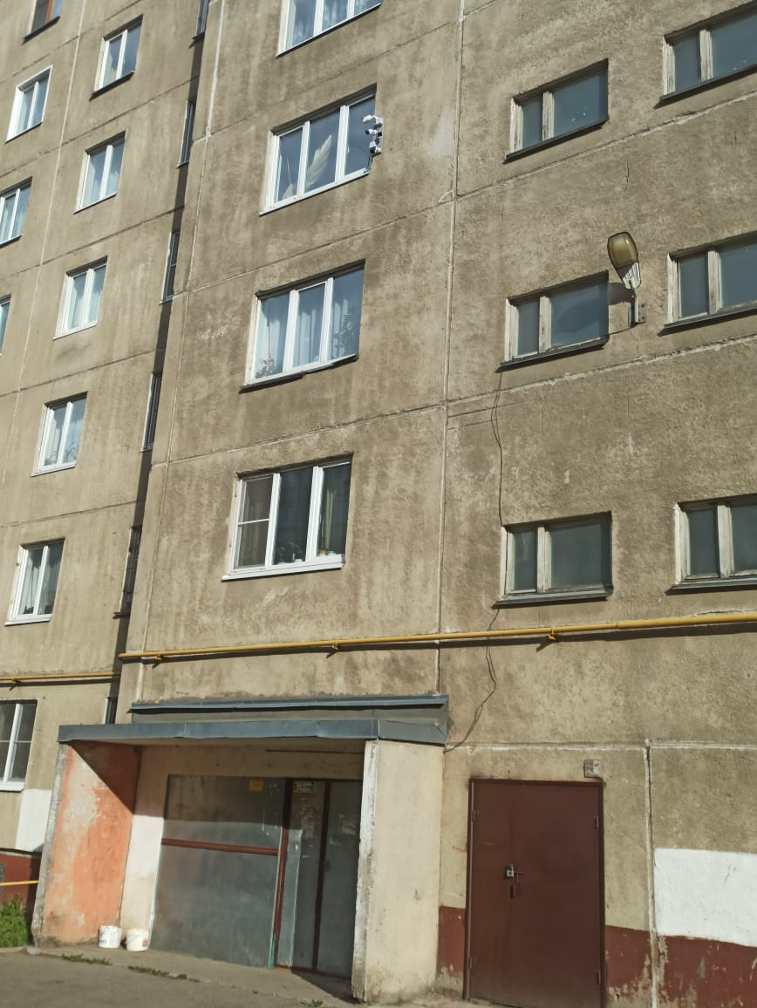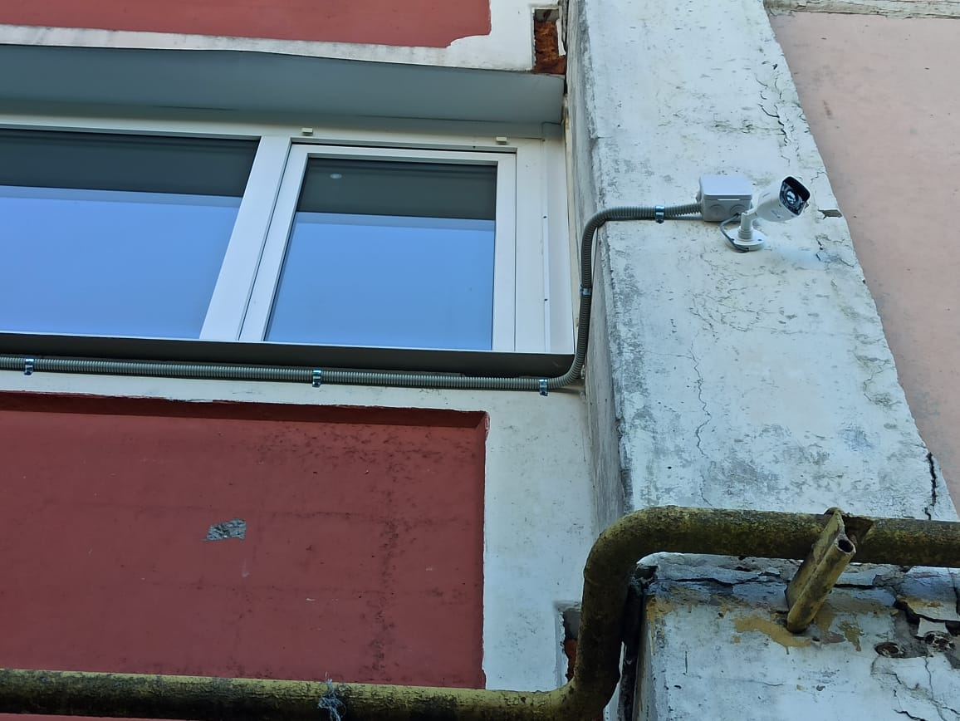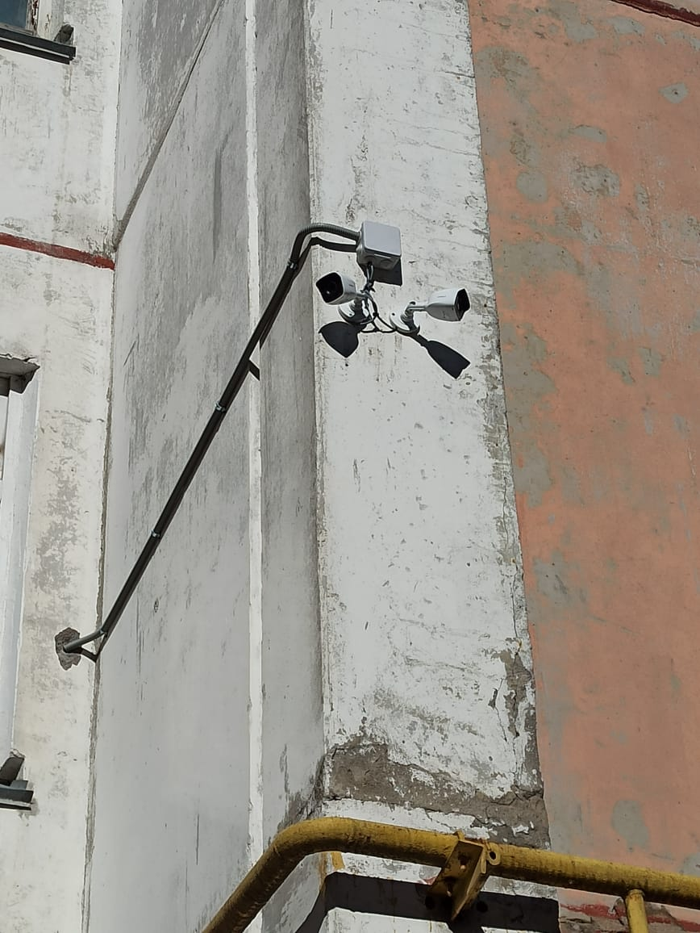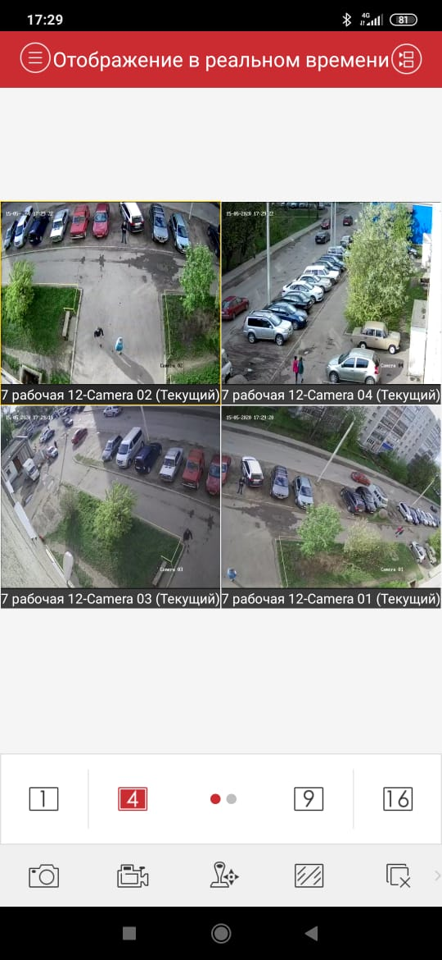
3.4. Осуществлен вывоз строительного мусора, бетонных блоков, плит с прилегающей территории дома №11 по Рабочему проспекту;
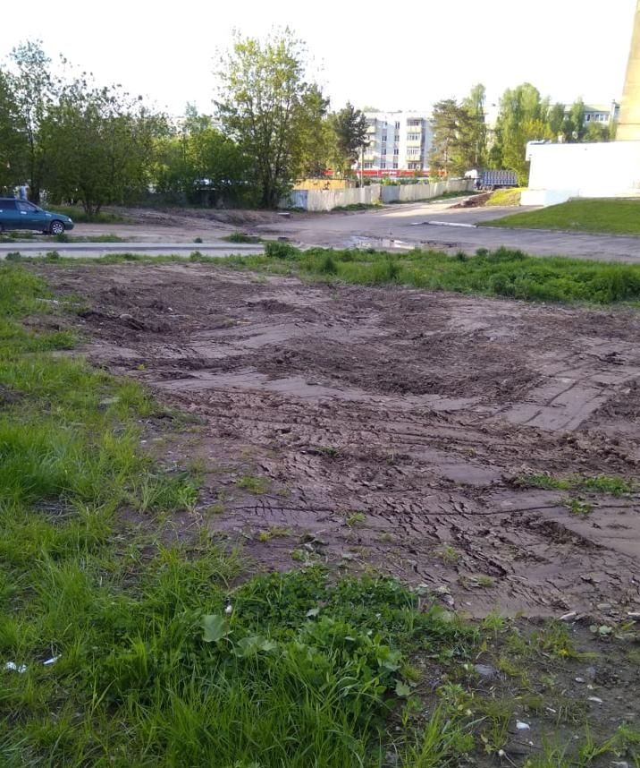
3.6. На регулярной основе организованы поздравления ветеранов ВОВ и тружеников тыла, оказывается содействие в проведении праздничных и благотворительных мероприятий, приобретаются подарки ко всем значимым праздникам.
3.7. К Новому году малоимущие многодетные семьи обеспечены подарками.

Общественная приёмная депутата
Дни приёма: вторая, четвертая среда месяца
Время приёма: с 15.00 до 17.00
Адрес: ул. Нижняя Дебря, дом 104Б, первый этаж, кабинет № 13
Спасибо всем, кто занимает активную позицию, поддерживает
меня и помогает в работе!

